|  |  |  |  |  |  |  |  |  |
| --- | --- | --- | --- | --- | --- | --- | --- | --- |
| ĐẠI HỌC BÁCH KHOA HÀ NỘI  __________*__________    BÀI TẬP LỚN  NHẬP MÔN CÔNG NGHỆ PHẦN MỀM  Đề tài: Tìm hiểu đặc tả yêu cầu, phân tích thiết kế hệ thống và thiết kế một số trường hợp kiểm thử cho hệ thống đặt/mua vé máy bay online  **Nhóm sinh viên thực hiện:**   |  |  | | --- | --- | | Nguyễn Hoàng Hải | * 20131244 | | Đặng Văn Hùng |  | | Nguyễn Duy Khánh |  | | Trịnh Văn Hòa |  |   **Giáo viên hướng dẫn: T.S Nguyễn Thanh Hùng**  HÀ NỘI – 2016 |

MỤC LỤC

Table of Contents

**I.** **Giới thiệu project** 3

**II.** **Đặc tả** 3

**1.** **Giới thiệu về hệ thống** 3

**2.** **Công cụ đặc tả** 3

**III.** **Phân tích thiết kế** 4

1. Biểu đồ use case 4

a. Biểu đồ use case tổng quan 4

b. Biểu đồ use case phân rã mức 2 4

2. Thiết kế cơ sở dữ liệu 5

3. Biểu đồ trình tự 7

4. Biểu đồ lớp 7

5. Thiết kế chi tiết lớp 7

**IV.** **Xây dựng chương trình** 7

**a. Ngôn ngữ lập trình Java.** 7

**b. Công cụ lập trình Netbeans:** 8

**c. Hệ quản trị cơ sở dữ liệu SQL Server 2012.** 9

**V.** **Kiểm thử** 9

**VI.** **Kết luận** 10

**VII.** **Dẫn chứng về version control** 10

1. **Giới thiệu project**
   1. Tên đề tài: Tìm hiểu đặc tả yêu cầu, phân tích thiết kế hệ thống và thiết kế một số trường hợp kiểm thử cho hệ thống đặt/mua vé máy bay online.
   2. Mục đích:

* Ngày nay việc sử dụng tin học trong tất cả các công việc đã không còn xa lạ, Đối với ngành hàng không, việc cần có một hệ thống giúp hỗ trợ cho các hoạt động quản lý là không thể thiếu, và việc tin học hóa sẽ giảm thiểu sai sót trong công việc, nhất là đối với ngành hàng không.
* Chúng em cảm ơn thầy Nguyễn Thanh Hùng đã nhiệt tính giúp đỡ và cho chúng em nhiều kiến thức quý giá để chúng em có thể hoàn thành đề tài một cách tốt nhất. Tuy nhiên đề tài của chúng em chắc chắc còn nhiều sai sót mong thầy góp ý thêm cho chúng em để hoàn thiện hơn.
  1. Mô tả chi tiết:
* Nhân sự:
* Thời gian
* Giá thành
* Rủi ro
* Phương án dự phòng

1. **Đặc tả**
2. **Giới thiệu về hệ thống**
3. **Công cụ đặc tả**

* Ngôn ngữ mô hình hóa thống nhất UML:
  + Là một ngôn ngữ mô hình gồm các ký hiệu đồ họa mà các phương pháp hướng dối tượng được sử dụng để thiết kế các hệ thống thông tin một cách nhanh chóng.
  + Cách xây dựng các mô hình trong UML phù hợp mô tả các hệ thống thông tin cả về cấu trúc cũng như hoạt động.Cách tiếp cận của UML giúp ích rất nhiều cho những người thiết kế và thực hiện hệ thống thông tin cũng như những người sử dụng nó; tạo nên một cái nhìn bao quát và đầy đủ về hệ thống thông tin dự định xây dựng.
* Công cụ thiết kế StarUML:
  + StarUML là một mô hình nền tảng, phần mềm hỗ trợ UML. TÍch cực hỗ trợ các phương pháp tiếp cận MDA bằng cách hỗ trợ các khái niệm hồ sơ UML. StarUML vượt trội trong việc tùy biến môi trường của người sử dụng và có khả năng mở rộng cao chức năng của nó. Sử dụng StarUML sẽ đaem bảo tối đa hóa năng suất và chất chượng của các dự án phần mềm.

1. **Phân tích thiết kế**
2. Biểu đồ use case
   1. Biểu đồ use case tổng quan

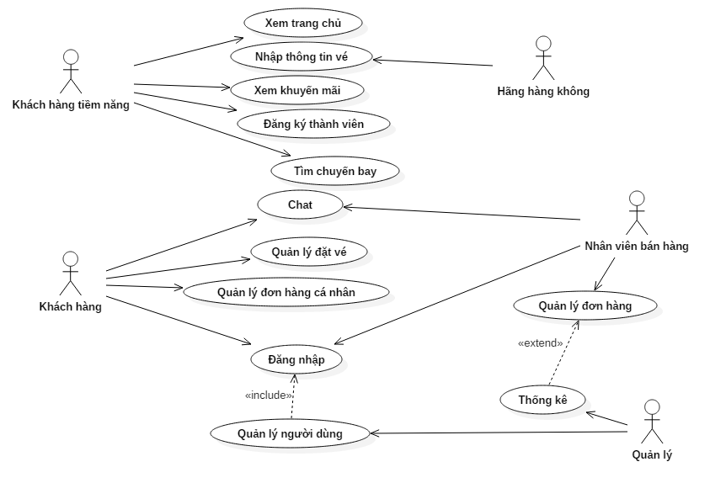

Hình 1:

* 1. Biểu đồ use case phân rã mức 2

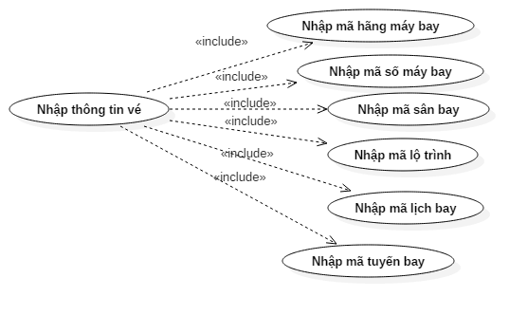

Hình 2:

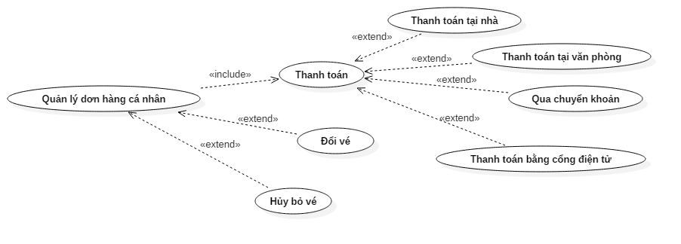

Hình 3:

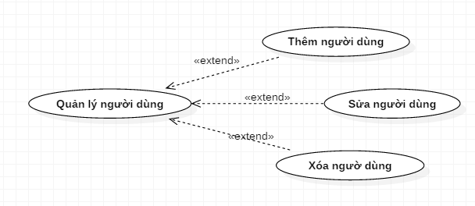

Hình 4:

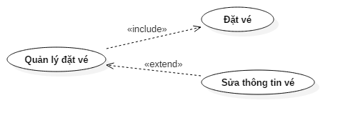

Hình 5:

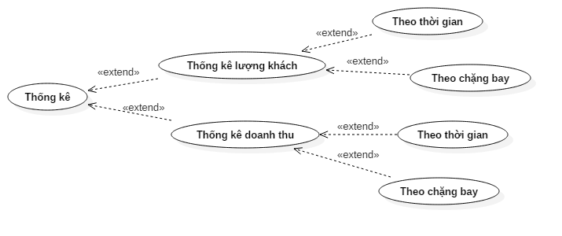

Hình 6:

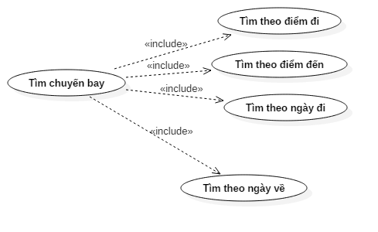

Hình 7:

1. Thiết kế cơ sở dữ liệu

Ta dùng 6 bảng:

* QUAN_LY: chứa thông tin các tài khoản quản trị, có quyền cập nhật nhân viên, khách hàng, vé bay

|  |  |
| --- | --- |
| QUAN_LY | |
| Ma_Admin | Char[10] |
| Password | Char[50] |

* NHAN_VIEN: chứa thông tin các tài khoản của nhân viên bán vé máy bay, có quyền cập nhật đơn hàng, giao hàng và thanh toán

|  |  |
| --- | --- |
| NHAN_VIEN | |
| Ma_Nhan_Vien | Char[10] |
| Password | Char[50] |
| Ten_Nhan_Vien | Char[MAX] |
| Dia_Chi | Char[MAX] |
| Phone | Char[50] |
| Phu_Trach | Char[10] |

* DON_HANG: thông tin đơn hàng cần giao/đã giao

|  |  |
| --- | --- |
| DON_HANG | |
| Ma_Don_Hang | Char[10] |
| Ve_May_Bay | Char[10] |
| Thanh_Toan | Bit |
| Nhan_Vien | Char[10] |

* KHACH_HANG: thông tin các khách hàng

|  |  |
| --- | --- |
| KHACH_HANG | |
| Ma_Nhan_Vien | Char[10] |
| Password | Char[10] |
| Ten_Nhan_Vien | Char[MAX] |
| Dia_Chi | Char[MAX] |
| Email | Char[MAX] |
| Phone | Char[50] |

* VIP: thông tin các khách hàng tiềm năng

|  |  |
| --- | --- |
| VIP | |
| Ma_VIP | Char[10] |
| Password | Char[MAX] |
| Ten_Vip | Char[MAX] |
| Ngay_sinh | date |
| Dia_Chi | Char[MAX] |
| Email | Char[MAX] |
| Phone | Char[MAX] |
| Tai_Khoan_Ngan_Hang | Char[MAX] |

* VE_MAY_BAY

|  |  |
| --- | --- |
| VE_MAY_BAY | |
| Ma_Ve_Bay | Char[10] |
| Ma_Khach_Hang | Char[10] |
| Loai_Ve | Char[MAX] |
| Hang_Bay | Char[MAX] |
| Thoi_Gian | Datetime |
| Diem_Den | Char[MAX] |
| Diem_Di | Char[MAX] |
| So_Ghe | Char[10] |
| Gia_Tien | Float |

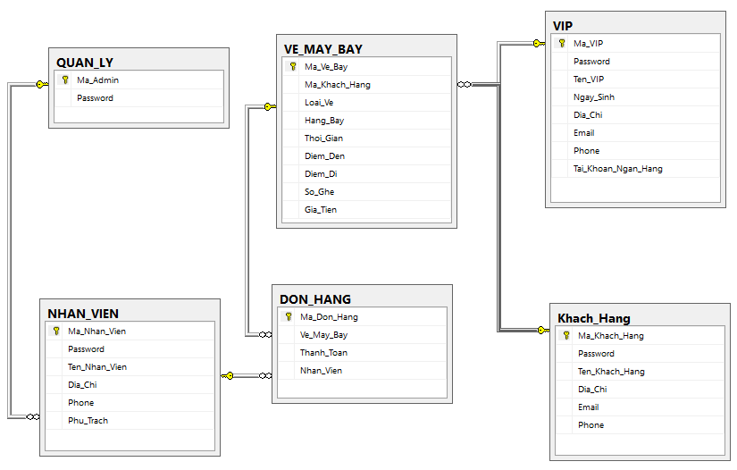

1. Biểu đồ trình tự

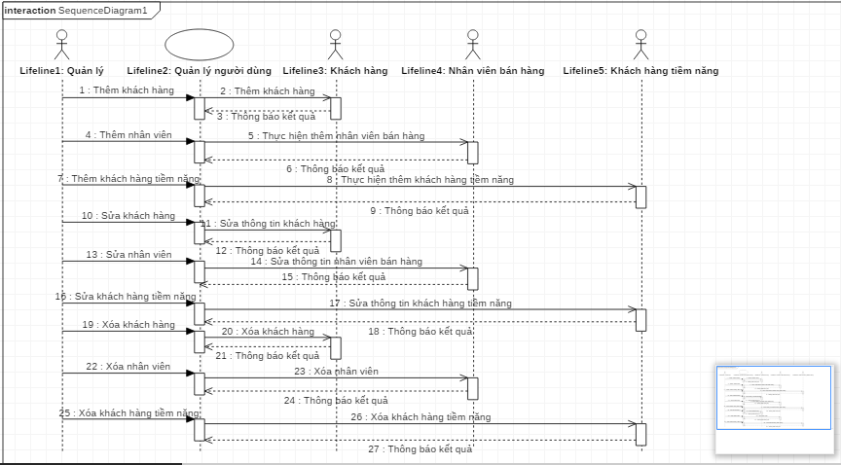

Hình : Biểu đồ trình tự quản lý người dùng

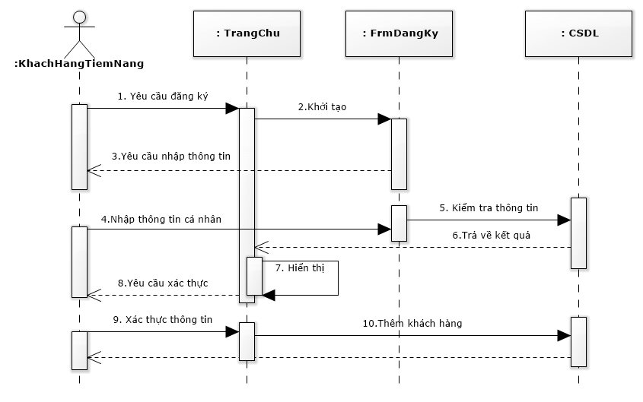

Đăng ký thành viên

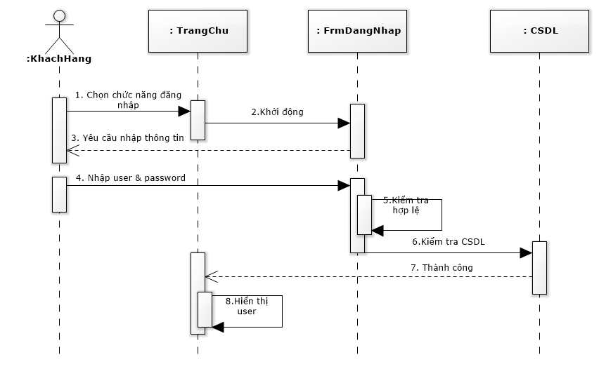

Đăng nhập

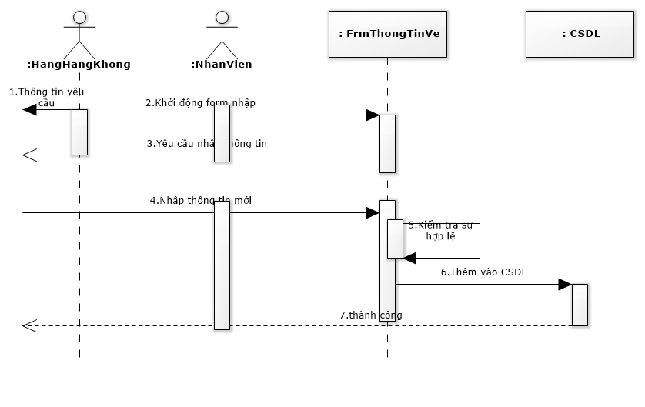

Nhập thông tin vé

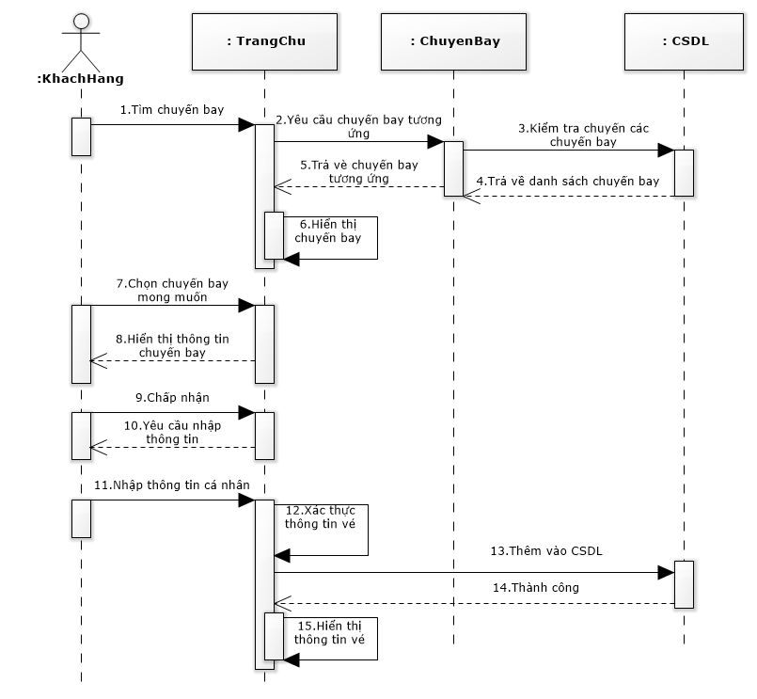

Đặt vé

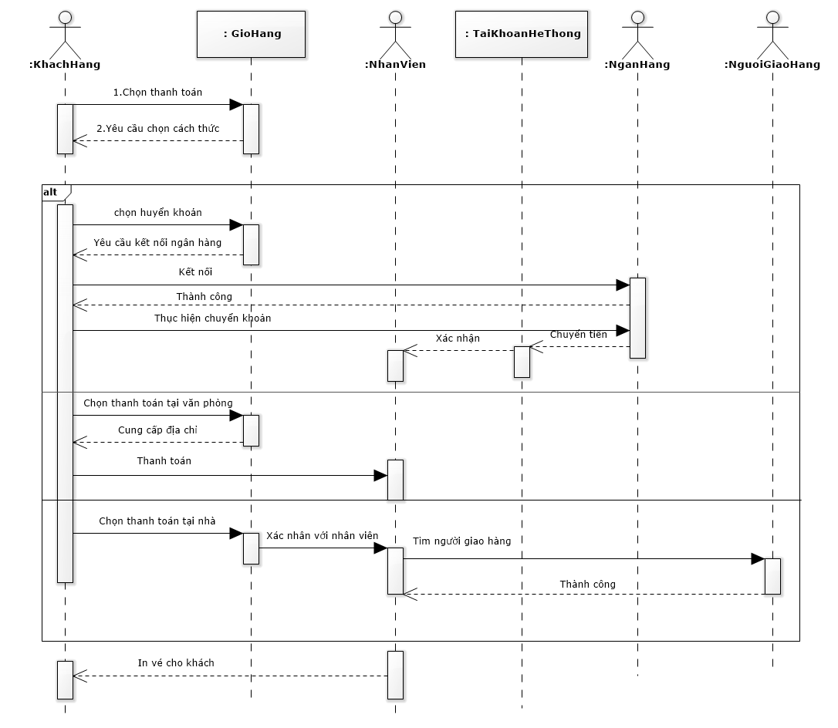

Thanh toán

1. Biểu đồ lớp
2. Thiết kế chi tiết lớp
3. **Xây dựng chương trình**

## **a. Ngôn ngữ lập trình Java.**

* Giới thiệu:

|  |
| --- |
|  |

* Java là ngôn ngữ lập trình hướng đối tượng (tựa C++) do Sun Microsystem đưa ra vào giữa thập niên 90.
* Tính năng, ưu điểm:
* Chương trình viết bằng ngôn ngữ lập trình java có thể chạy trên bất kỳ hệ thống nào có cài máy ảo java (Java Virtual Machine).
* Cú pháp Java được vay mượn nhiều từ C & C++ nhưng có cú pháp hướng đối tượng đơn giản hơn và ít tính năng xử lý cấp thấp hơn. Do đó việc viết một chương trình bằng Java dễ hơn, đơn giản hơn, đỡ tốn công sửa lỗi hơn.
* Java là ngôn ngữ lập trình hoàn toàn hướng đối tượng.
* Trong Java, hiện tượng rò rỉ bộ nhớ hầu như không xảy ra do bộ nhớ được quản lí bởi Java Virtual Machine (JVM) bằng cách tự động "dọn dẹp rác". Người lập trình không phải quan tâm đến việc cấp phát và xóa bộ nhớ như C, C++.
* Java cung cấp 1 môi trường quản lý thực thi chương trình với nhiều mức để kiểm soát tính an toàn.
* Java được thiết kế để hỗ trợ các ứng dụng chạy trên mạng bằng các lớp Mạng (java.net). Hơn nữa, java hỗ trợ nhiều nền chạy khác nhau nên chúng được sử dụng rộng rãi như là công cụ phát triển trên Intenetr, nơi sử dụng nhiều nền khác nhau.
* Chương trình java cung cấp giải pháp đa luồng (Multithreading) để thực thi các công việc cùng đồng thời và đồng bộ giữa các luồng.
* Java được thiết kế như 1 ngôn ngữ động để đáp ứng cho những môi trường mở. Các chương trình java chứa rất nhiều thông tin thực thi nhằm kiểm soát và truy nhập đối tượng lúc chạy. Điều này cho phép khả năng liên kết động mã.

## **b. Công cụ lập trình Netbeans:**

* Giới thiệu:

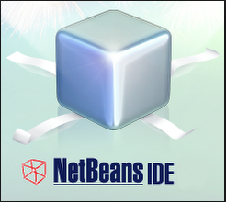

* NetBeans IDE là một công cụ hỗ trợ lập trình viết mã code miễn phí.
* Netbean được viết bằng ngôn ngữ Java và có thể chạy trên được hầu hết các hệ điều hành phổ biến như: Windows, Linux, OS X và Solaris và các nền tảng khác nhau chỉ cần một JVM (Java Virtual Machine) tương thích.
* Tính năng, ưu điểm:
* Hỗ trợ tốt nhất cho các công nghệ mới nhất Java.
* Nhanh chóng và thông minh với mã biên tập.
* Dễ dàng và hiệu quả quản lý dự án.
* Bố cục giao diện thông minh phù hợp với người dùng.
* Hỗ trợ cho nhiều ngôn ngữ.
* Phong phú Plugins hỗ trợ thêm do cộng đồng mạng cung cấp.

## **c. Hệ quản trị cơ sở dữ liệu SQL Server 2012.**

* Giới thiệu:

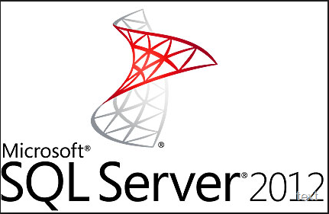

* Là một hệ quản trị cơ sở dữ liệu quan hệ (Relational Database Management System – RDBMS) do Microsoft phát triển, ra mắt vào tháng 3 – 2012.
* Tính năng, ưu điểm:
* Đảm bảo các tác vụ quan trọng luôn được bảo mật, tăng cường các tính năng bảo mật trong việc cung cấp thông tin chuyên sâu, nhờ khai thác dữ liệu tự phục vụ và ảo hóa dữ liệu.
* Theo Microsoft, nền tảng dữ liệu Microsoft SQL Server 2012 được ghi nhận là đem đến hiệu năng hoạt động nhanh đáng ngạc nhiên; giải quyết các thách thức liên quan đến sự gia tăng lượng dữ liệu bằng cách chuyển các dữ liệu này thành các tầm nhìn mang tính quyết định.
* Các điểm nổi bật của Microsoft SQL Server 2012 được giới thiệu trong các phòng hội nghị ảo hóa, gồm: tính năng SQL Server AlwaysOn và đáp ứng 9s; hiệu suất nhanh đáng kinh ngạc nhờ công nghệ bộ nhớ trong xVelocity; Power View và PowerPivot và đột phá khai thác dữ liệu nhanh, dữ liệu thống nhất và đáng tin cậy nhờ BI Semantic Model và Data Quality Services; chỉ một lần viết ứng dụng, chạy được ở bất cứ đâu với các công cụ dữ liệu của SQL Server.

1. **Kiểm thử**
2. **Kết luận**
3. **Dẫn chứng về version control**

